К РАЗГАДКЕ ТАЙНЫ «КРАСНОГО ДЬЯВОЛА»
В.А. Скворцов, Н.И. Фогель*
Московский физико-технический институт, г. Долгопрудный, Россия,
e-mail: skv@pop3.mipt.ru
*Технический университет, г. Кемнитц, Германия,e-mail: n.vogel@physik.tu-chemnitz.de
При электрических разрядах (грозах) в верхних слоях атмосферы Земли наблюдаются струйные выбросы заряженных частиц («спрайты») вверх, в область ионосферы, cопровождаемые красным свечением, получившим название «красного дьявола». Объяснить это свечение только рэлеевским рассеянием света и простым электронным возбуждением атомов кислорода не удается (почему перед этим свечение было синим? См. Фото 1). На наш взгляд разгадать тайну «красного дьявола» можно просто, предположив, что во время высотных гроз происходит генерация не только быстрых электронов, но и экзотических квазичастиц [1], обладающих очень малой массой m ≅10⁻³³-10⁻³⁵ г) и очень большим магнитным зарядом (q ≤ 100-200 СГСЭ). Расчеты [2] показывают, что генерация таких частиц возможна и при электрических разрядах. В самом деле, тогда наблюдаемое сине-красное (а, иногда и желто-зеленое) излучение есть ни что иное, как комптоновское рассеяние света на легких квазичастицах: $Δλ = (h/{\text{mc}})[1−\text{cos}θ]$.
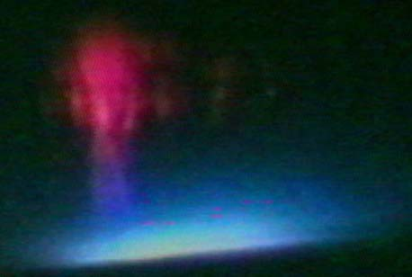
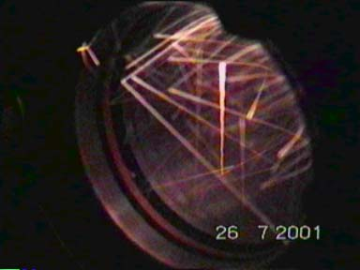
В зависимости от угла наблюдения$θ$, комптоновское рассеяние света на легких квазичастицах должно давать и другие оттенки. Например, если под углом $θ$ ≅ 90° мы видим красное излучение, то под другим углом $θ$ это уже может быть и желтым, зеленым, синим..., что и наблюдают космонавты из космоса, если судить по результатам их киносъемок. Наши оценки показывают, что сдвиг λ может быть и в дальнюю инфракрасную область, в зависимости от массы квазичастиц, последняя, в свою очередь, тоже может варьироваться (см., напpимер, [3], там только в формуле опечатка, должно быть: m ≅ 2×10⁻³¹ /q² , г). Наши эксперименты с квазичастицами подтверждают это. Мы видим и смену цветов (фото 2) при движении квазичастиц, и , интенсивное комптоновское рассеяние света на них в красной и инфракрасной областях спектра.
Фото 1. Фото 2.

Литература
- Skvortsov V.A., Vogel N.I. Proc. 19 th Int. Lomonosov Conf. On Elementary Particle Physics, Moscow, Russia. 2003, pp.379-388.
- Skvortsov V.A. Proc. 13th Int. Symposium on High Current Electronics. Tomsk, Russia, 2004, pp.349-352.
- Skvortsov V.A., Vogel N.I. Proc. 30 th Zvenigorodsky Conf. On Plasma Physics. Zvenigorod, Russia, 2003, p.198..

